SEMANA 24……………………… DEL 22 AL 26 DE FEBRERO 2021
Maestra | YUDITH AGUILAR SALAZAR
Materia | MATEMÁTICAS II
Grado | 2°
Grupo | “K” “L” “ H “
Fecha de entrega | Toda la semana hasta el Viernes 26 de FEBRERO DEL 2021 a las 23:00 HRS
ENVIO POR TU CORREO INSTITUCIONAL |   C L A S S R O O M



ESTAS A TIEMPO DE RECUPERARTE EN TUS TRABAJOS, NO TE DESANIMES, ENVIA TUS ACTIVIDADES Y MUCHAS FELICIDADES A LOS JÓVENES QUE ENTREGAN A TIEMPO SUS ACTIVIDADES.

A C T I V I D A D…………11
EJE: NÚMERO, ALGEBRA Y VARIACIÓN. TEMA: ECUACIONES

ECUACIONES DE LA FORMA ax + b = cx + d

1.- COPIA EN TU LIBRETA NO IMPRIMIR POR FAVOR Y RESUELVE. DESPEJES BIEN CLAROS POR FAVOR.

A C T I V I D A D ……………… 12
EJE: NÚMERO, ALGEBRA Y VARIACIÓN. TEMA: ECUACIONES

1.- COPIA EN TU LIBRETA Y RESUELVE. DESPEJES BIEN CLAROS POR FAVOR.
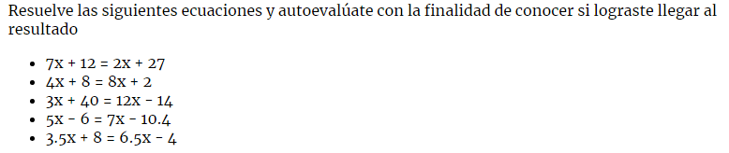
A C T I V I D A D ……………… 13
EJE: NÚMERO, ALGEBRA Y VARIACIÓN. TEMA: ECUACIONES

1.- COPIA EN TU LIBRETA Y FÓRMULA ( ES DECIR INVENTA) LA ECUACION, Y RESOLVER. DESPEJES BIEN CLAROS POR FAVOR.
